C++ 퀴즈 (2023-01-25)

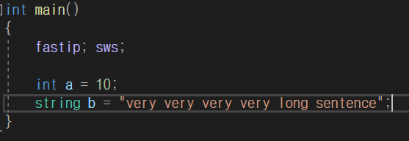

1. b가 매우 긴 문자열을 저장하고 있다고 가정하자.

a에 이동 연산을 실시할 때에 비해 b에 이동 연산을 실시할 때 효율적인 이유를 서술하시오.

또한 a에 이동 연산을 실시하는 것이 의미를 갖는지에 대해 생각해보자.

1. 다음 코드의 출력값과 그 이유에 대해 서술하시오.

1. 클래스 A의 기본 생성자, 복사 생성자, 이동 생성자는 전부 구현되어 있다고 가정한다.

A의 이동 연산이 대입 연산에 비해 효율적인지 서술하시오.

1. move(a)가 리턴하는 값이 좌측값일지, 우측값일지 서술하시오.